CONHEÇA O CAMPUS IFC-CAM
visitas guiadas

Rossano Linassi¹; Natasha Daffini de Abreu ²; Andressa Andrade de Lima ³;

RESUMO
O presente projeto de extensão visa atender as escolas das redes municipal, estadual, federal e particular de Camboriú e região, através da operacionalização de visitas guiadas aos setores do IFC-CAM, buscando apresentar as estruturas do Instituto à comunidade, suprir necessidades das escolas em relação à complementação do ensino tradicional realizado em sala de aula, buscando a indissociabilidade entre ensino-pesquisa-extensão, e ainda servir de espaço para divulgar e promover o IFC como opção de ensino médio/técnico e superior para futuros alunos.

Palavras-chave: Visitas guiadas. Campus Camboriú. Comunidade externa.

INTRODUÇÃO
O presente projeto de extensão é uma iniciativa do IFC – Campus Camboriú, que visa beneficiar as escolas das redes municipal, estadual, federal e particular de Camboriú e região, através da operacionalização de visitas guiadas aos setores do IFC-CC. Este projeto busca apresentar as estruturas do Instituto à comunidade, suprir necessidades das escolas em relação à complementação do ensino tradicional realizado em sala de aula, buscando a indissociabilidade entre ensino-pesquisa-extensão, e ainda servir de espaço para divulgar e promover o IFC como opção de ensino médio/técnico e superior para futuros alunos, com o objetivo de apresentar os setores do instituto a escolas, principalmente a turmas de 8° e 9° anos e outros interessados da comunidade em geral, dos municípios de Balneário Camboriú, Camboriú e região, com alunos na faixa etária de 13 a 15 anos, preferencialmente dos anos finais do ensino fundamental, valorizando e renovando os conhecimentos pré-existentes dos participantes. Pretende ainda servir de base e incentivo para que os discentes possam iniciar e conhecer alguns aspectos que permeiam a profissão do guia de turismo, seguindo suas diretrizes e determinações, e ainda servindo de base para uma futura opção profissional em um mercado crescente e com carência de mão-de-obra especializada.
A utilização de espaços não-formais para aprendizagem é bastante reconhecida no cenário da educação não-formal e informal. As características destes conceitos, tanto dos modelos educacionais, quanto dos espaços onde eles podem ocorrer, podem gerar certa confusão na compreensão de sua definição e na identificação dos seus respectivos objetivos e das estratégias e técnicas de ensino e de aprendizagem empregadas. Porém, é sabido que elas possibilitam a diversificação da metodologia do ensino, o que pode favorecer a aprendizagem por parte das crianças, considerando sua heterogeneidade etária, cultural e formativa (OLIVEIRA; GASTAL, 2000). Tendo em vista que existem vários métodos e técnicas de atividades de educação formal que são realizadas em ambiente extra-escolares, Haydt (2006) ressalta que não se deve confundir estudo do meio com uma simples excursão, visita ou viagem.
Neste contexto este projeto e o campus Camboriú se enquadram perfeitamente nos conceitos e na forma que promove as visitas, buscando aliar os estudos realizados em sala de aula com conceitos formais de educação promovidos durante as visitações. Por fim, é importante salientar que outras estratégias didáticas desenvolvidas em espaços não-formais, embora possam proporcionar resultados diferentes daqueles alcançados com o estudo do meio, também são capazes de propiciar a aquisição de novos conhecimentos e também possibilitam a inserção da vivência lúdica em atividades de extensão à sala de aula.

PROCEDIMENTOS METODOLÓGICOS

Será utilizado o método de Aulas expositivo-dialogadas, que estimulam o diálogo entre o professor/guia e os alunos, sendo uma das estratégias mais usadas atualmente no ensino, que segundo Anastasiou e Alves (2006, p. 79), “propicia ao aluno a obtenção e organização de dados, a interpretação e análise crítica, a comparação e a síntese do conteúdo apresentado”.
Ainda será utilizada a estratégia de prática orientada. As aulas práticas podem ajudar no desenvolvimento de conceitos científicos, além de permitir que os estudantes aprendam como abordar objetivamente o seu mundo e como desenvolver soluções para problemas complexos (LUNETTA, 1991). Além disso, as aulas práticas servem de estratégia e podem auxiliar o professor a retomar um assunto já abordado, construindo com seus alunos uma nova visão sobre um mesmo tema. Quando compreende um conteúdo trabalhado em sala de aula, o aluno amplia sua reflexão sobre os fenômenos que acontecem à sua volta e isso pode gerar, conseqüentemente, discussões durante as aulas fazendo com que os alunos, além de exporem suas idéias, aprendam a respeitar as opiniões de seus colegas de sala. As visitas terão uma abordagem com linguagem direta, adequada a cada idade e interesse dos visitantes, buscando apresentar o IFC-CAM em sua totalidade, demonstrando seu potencial produtivo e principalmente enquanto unidades de ensino e formação de mão-de-obra especializada nas diferentes áreas, como por exemplo, unidades de produção de animal, vegetal e demais estruturas como abatedouro, laboratórios de informática, negócios imobiliários, hospedagem, biblioteca, salas de aula, etc.
Ainda serão abordados durante as visitas o histórico da instituição, suas particularidades e as formas de acessar os diversos cursos oferecidos pela instituição, do ensino-médio técnico ao ensino superior, buscando informar e captar novos alunos, sempre focado nos interesses das escolas participantes.
Os dados de alunos atendidos, faixa etária e avaliação feita pelos visitantes serão utilizados como dados de pesquisa, buscando avaliar a relevância e a importância deste serviço e a amplitude do mesmo e posteriormente incluídos também no relatório final, podendo gerar um artigo científico elencando com os dados provenientes dos processos seletivos. Todos os dados serão tabulados em uma Planilha de acompanhamento de agendamentos e totalização de participantes.

RESULTADOS E DISCUSSÂO
O projeto busca socializar a informação com nichos da sociedade que não tem acesso aos sistemas de criação de animais e cultivo de hortaliças, frutas e verduras, busca ainda completar a formação tradicional em sala de aula, com a apresentação e complementação de conhecimentos previamente adquiridos.
O projeto serve ainda como meio de divulgação do IFC-CC e de seus cursos para comunidade, divulgando e auxiliando na captação de novos alunos para o ensino técnico integrado, superior e outros aqui ofertados.
Os dados apurados em anos anteriores justificam o referido projeto pois somente de 2012 a 2014 foram atendidos quase 5 mil jovens de escolas da região. No ano de 2012 foram atendidas mais de 700 crianças e adolescentes de 14 escolas da região, durante o período de agendamentos normal e mais 600 visitantes de 13 escolas da região durante a realização da IV FICE. No ano de 2013 foram atendidas 14 escolas contando com aproximadamente 875 alunos e 81 professores durante o período de agendamento normal e 18 escolas perfazendo um total de 566 alunos e 32 professores durante a realização da MICTI em nosso campus. No ano de 2014 foram atendidos aproximadamente 500 alunos e 50 professores de 14 escolas. Durante a realização da V FICE foram atendidos 1.138 jovens (mais de 90% composta por alunos de 9° anos) e mais de 50 professores de escolas dos municípios de Camboriú, Balneário Camboriú, Itapema, Bombinhas, Itajaí e Tijucas (Quadro 1). Estes dados de visitas inclusive têm sido utilizados pela instituição para promover a FICE e o ingresso de novos alunos. Mostra-se que o projeto é relevante e sua importância é aumentada pela colaboração na captação de visitantes não só as instalações do IFC, mas também ao prestigiar a feira.
No período de 2011 a 2014 em cada ano, foram atendidas entre 14 a 20 escolas. Admitindo o percentual estipulado em 10% de captação para ingresso em nosso cursos, a cada ano, pelo menos 100 jovens oriundos deste projeto se inscrevem e fazem o processo seletivo para o ensino médio, número este que possivelmente é maior devido aos relatos de interesse por parte os jovens e professores visitantes. Cabe ressaltar que em todos os anos o percentual de no-show tem sido de 30 a 40% nos atendimentos normais e durante as feiras, por conta das condições climáticas, falta de transporte ou ainda sem motivo ou comunicação prévia, fazendo com que a agenda seja preenchida, porém não concretizando o atendimento, que em alguns anos poderia ter até mesmo dobrado.
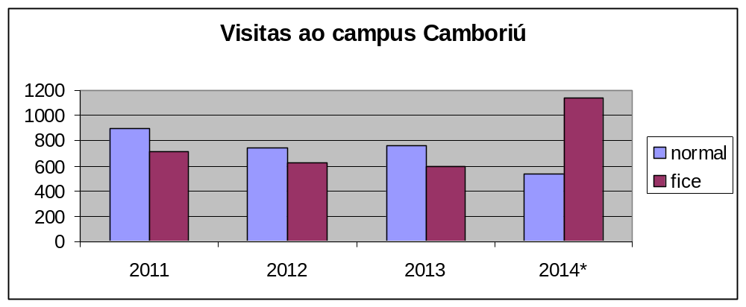
Quadro 1: Número de visitantes de 2011 a 2014
* até outubro de 2014

De acordo com as pesquisas realizadas com os professores visitantes, todas as visitas geraram um grau de satisfação de bom a ótimo e não foram registrados incidentes ou reclamações quanto às visitas, abordagem e/ou linguagem utilizada durante as mesmas.
Desta forma é possível perceber que o projeto possui relevância social para a comunidade do vale do Itajaí, que através dele complementa suas atividades em sala de aula, sendo ainda um grande divulgador do processo de seleção de novos alunos, fato de suma importância para o desenvolvimento e manutenção da instituição.

CONSIDERAÇÕES FINAIS

O projeto é relevante e ao longo dos anos vem cumprindo seu papel de aproximar a comunidade do IFC-CAM, além de proporcionar um espaço de estudo extra-classe e de captação de novos alunos, principalmente do ensino médio. Neste ano pretende-se o atendimento de no minino de 14 escolas da região e um total de mais de 500 alunos, principalmente de concluintes do Ensino fundamental. Divulgar o campus e o IFC, captando ao menos 10% do total de alunos para que participem do processo seletivo realizado no final de 2015 para ingresso em 2016. Redução do percentual de no-show de 30 a 40% para 20%.

REFERÊNCIAS

ANASTASIOU, L.G.C. & ALVES, L.P. Estratégias de Ensinagem. In: ANASTASIOU, L.G.C. & ALVES, L.P. Processos de Ensinagem na Universidade: pressupostos para as estratégias de trabalho em aula. Joinville, SC: UNIVILLE, 2006. BENI, M. C. Análise estrutural do turismo. 8ª ed. Atual. São Paulo: Editora Senac São Paulo, 2003.
BRASIL, Lei nº 8.623, de 28 de janeiro de 1993.
CHASSOT, A. Alfabetização Científica – Questões e Desafios para a Educação. Ijuí:
Editora Unijuí. 3ªed. 2003.
CHIMETI, S.; TAVARES, A.M. Guia de turismo: o profissional e a profissão. São Paulo: Editora Senac São Paulo, 2007
CRUZ, R. C. A. Hospitalidade turística e fenômeno urbano no Brasil: considerações gerais. In: DIAS, C. M. M. Hospitalidade: reflexões e perspectivas: São Paulo: Manole, 2002.
Novo Dicionário Aurélio da Língua Portuguesa (2004)
FELTRAN, R.C.S & FELTRAN FILHO, A. Estudo do Meio. In: VEIGA, I. P. A.
Técnicas de Ensino: Por que não? Campinas: Papirus Editora. 18ªed. 2007.
HAYDT, R. C. C. Curso de Didática Geral. São Paulo: Ática. 8ªed. 2006.
LUNETTA, V. N. Actividades práticas no ensino da Ciência. Revista Portuguesa de
Educação, v. 2, n. 1, p. 81-90, 1991.
MOREIRA, M. A & MASINI, E. F. S. Aprendizagem significativa: a teoria de David
Ausubel. São Paulo: Centauro, 2001.
OLIVEIRA, R.I.R. de; GASTAL, M.L.A. Educação formal fora da sala de aula – olhares sobre o ensino de ciências utilizando espaços não formais. In: Encontro nacional de pesquisa e educação em ciências. Florianópolis, 2000.
SILVA, E. L. da; MENEZES, E. M. Metodologia da pesquisa e elaboração de dissertação. Florianópolis: Laboratório de Ensino à Distância da UFSC, 2000. Disponível em: <http://www.eps.ufsc.br/ppgep.html>.
XAVIER, O.S. & FERNANDES, R. C. A. A Aula em Espaços Não-Convencionais. In:
VEIGA, I. P. A. Aula: Gênese, Dimensões, Princípios e Práticas. Campinas: Papirus Editora, 2008.

